**Análise de Produto – Fone JBL TL0704**

O item analisado é o Fone de ouvido sem fio JBL TL0704. Já com um bom tempo de uso. Mas que supre as necessidades do dia a dia. A pontos positivos e negativos na análise.

O produto é um pouco frágil. Pois caiu do lugar onde estava, de mais ou menos 30 cm de altura, e trincou. O produto continua funcionando.

Segue tabela e anexo do produto escolhido.

**Tabela 1 - Detalhes do Produto**

|  |  |  |
| --- | --- | --- |
| Produto | Fone de ouvido sem fio | |
| Modelo | JBL TL0704 | |
| Fabricante | HARMAN DO BRASIL IND. ELETRONICA E PARTICIPAÇÕES LTDA | |
| Cor | Branco | |
| Carregamento | Via USB | |
| Tipo de transmissão | Via Bluetooth | |
| Opções na lateral do fone do lado direito | * Botão: Desligar/ Ligar * Botões: Volume e Pausar * Conector de USB | Exemplo: Imagem 1  Exemplo: Imagem 2  Exemplo: Imagem 3 |
| Características do fone | * Tiara ajustável e acolchoada; * Almofadas de ouvidos; * Fones dobráveis. | Exemplo: Imagem 4  Exemplo: Imagem 5  Exemplo: Imagem 6 |
| Performance | Carregamento rápido, 2h de carregamento completo  15 minutos, pode-se ouvir até 2h  Conexão via Bluetooth 5.0  Permite uma mudança fácil de um dispositivo Bluetooth para outro | |
| Design | Material leve e confortável, podendo ficar longos períodos  Tiaras dobráveis, permite ser carregado para qualquer lugar | |
| Tempo de uso | 3 anos | |

**Relatório de Análise do Produto**

**Pontos positivos**

* O item analisado o produto fone sem fio JBL TL0704, é utilizado diariamente por duas pessoas da residência. Para escutar músicas, filmes, vídeos e jogos.
* A bateria do fone sem fio JBL TL0704 dura em média 40h. O carregamento é rápido.
* O fone sem fio JBL TL0704, é confortável, permitindo usar mais ou menos 8h por dia.
* Sua conexão com outros dispositivos é fácil e rápida, podendo ser conectado a TVs, smartfones e notebooks.

**Pontos negativos**

* A cor branca do fone sem fio JBL TL0704. Por ele sem claro, é possível analisar que manchou com o tempo. Por ficar em contato outros objetos. Exemplo: Evidência 1.
* Quando está carregando não é possível utilizá-lo. Exemplo: Evidência 2.

**Anexos**

Imagem 1: Botões volume e pausa

Imagem 2: Botão liga/ desliga

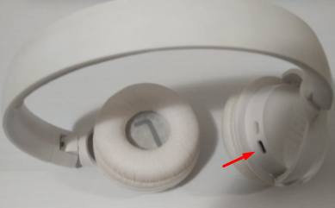

Imagem 3: Conector de USB

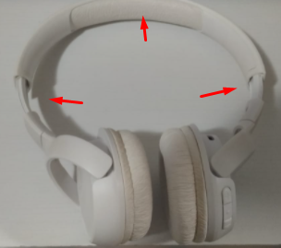

Imagem 4: Tiara ajustável e acolchoada

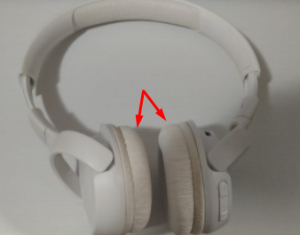

Imagem 5: Almofadas de ouvidos

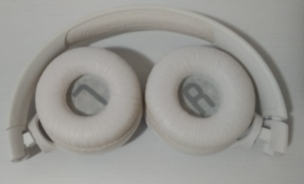

Imagem 6: Fones dobráveis

Evidência 1: Cor

Evidência 2: Carregamento